Instalación
desatendida NTLite
Sistemas Informáticos

Laura Díaz Cheung
DM1E
Índice
1. Descarga e instalación de NTLite 3
2. Configuración de NTLite 3
3. Conclusión 7

Descarga e instalación de NTLite

Para realizar una instalación desatendida necesitaremos descargar e instalar NTLite.
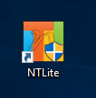

Configuración de NTLite
Una vez instalada la herramienta para realizar las modificaciones o crear la imagen del sistema en caso de que queramos instalarlo en algún equipo, cargaremos el sistema y podremos comenzar a configurar nuestro sistema operativo.
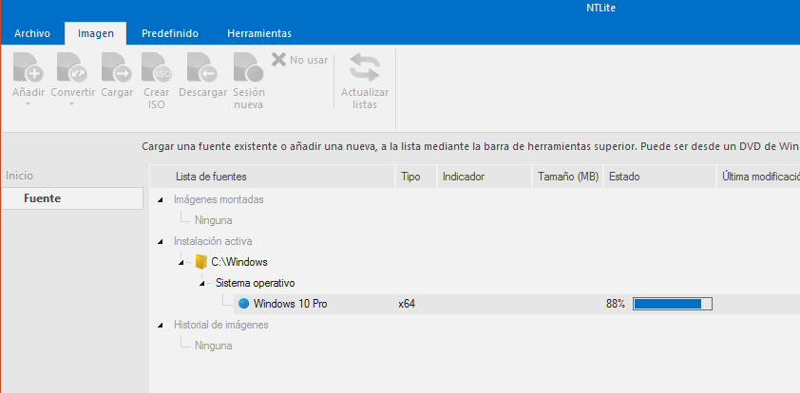

Una vez en esta pantalla, a la izquierda sale un especie de menú en el que puedes configurar a tu gusto las aplicaciones que quieres que se instalen, las actualizaciones, las controladoras, que se pueden incluir para que se instalen luego solas, los servicios...
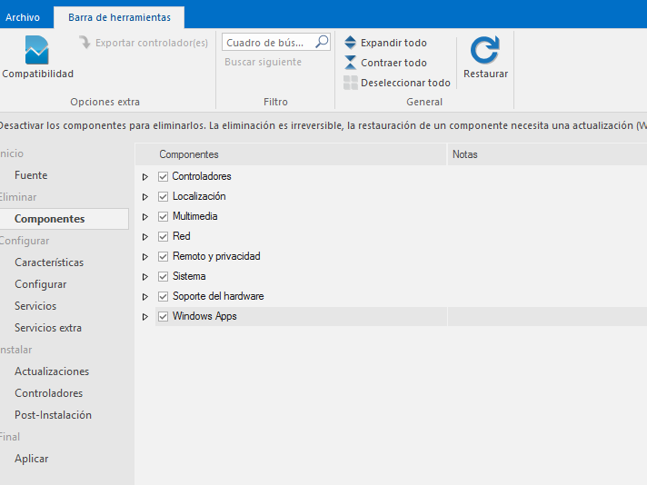

En las siguientes imágenes muestro ejemplos de lo que he modificado.
En la imagen que muestro debajo estoy cambiando la configuración automática de WLAN de Manual a Automático. Se pueden modificar muchos parámetros.
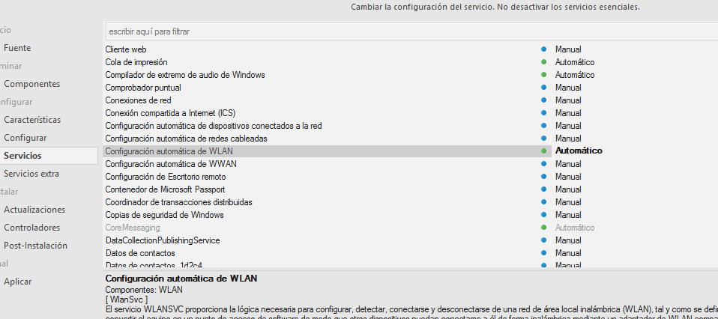
Aquí he indicado que no instale el reproductor de Windows Media.

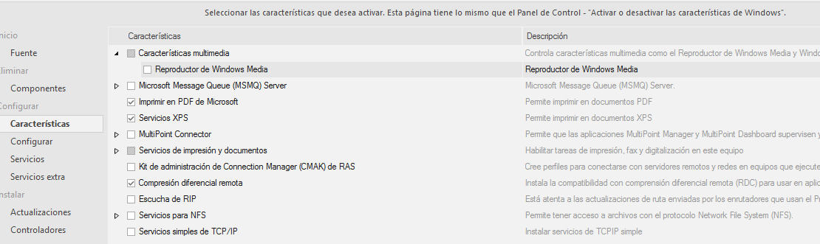

Por último para que los cambios se guarden, deberemos darle al botón de aplicar. Una vez dado el botón, arriba a la izquierda nos saldrá en verde un círculo y debajo de este círculo pone “Procesar”.
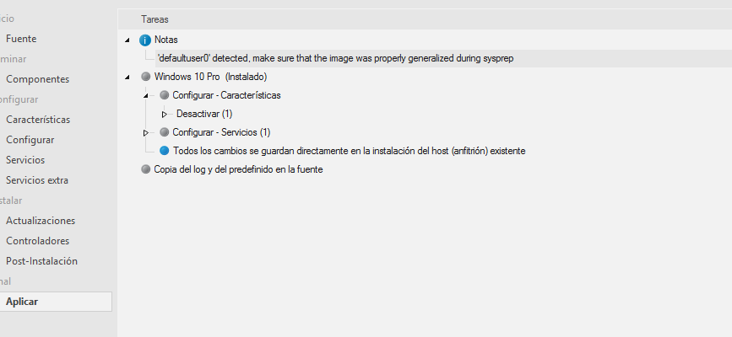
Nuestra instalación desatendida ya estará lista para iniciarse.

Conclusión

Me parece muy útil por si se quiere realizar una instalación en varios equipos y se quiere tener la misma configuración en todos. La interfaz para un usuario que no tenga muchos conocimientos de informática, es bastante fácil e intuitiva.

